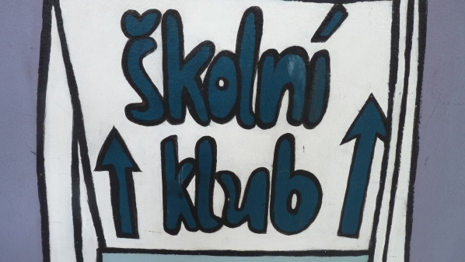
Školní klub Vás zve
na Mikulášský turnaj ve stolním fotbálku dvojic
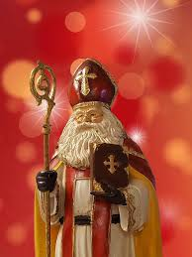
ODMĚNY UŽ ČEKAJÍ

Od 2.12.-6.12.2019

